**Expressing thanks 1**

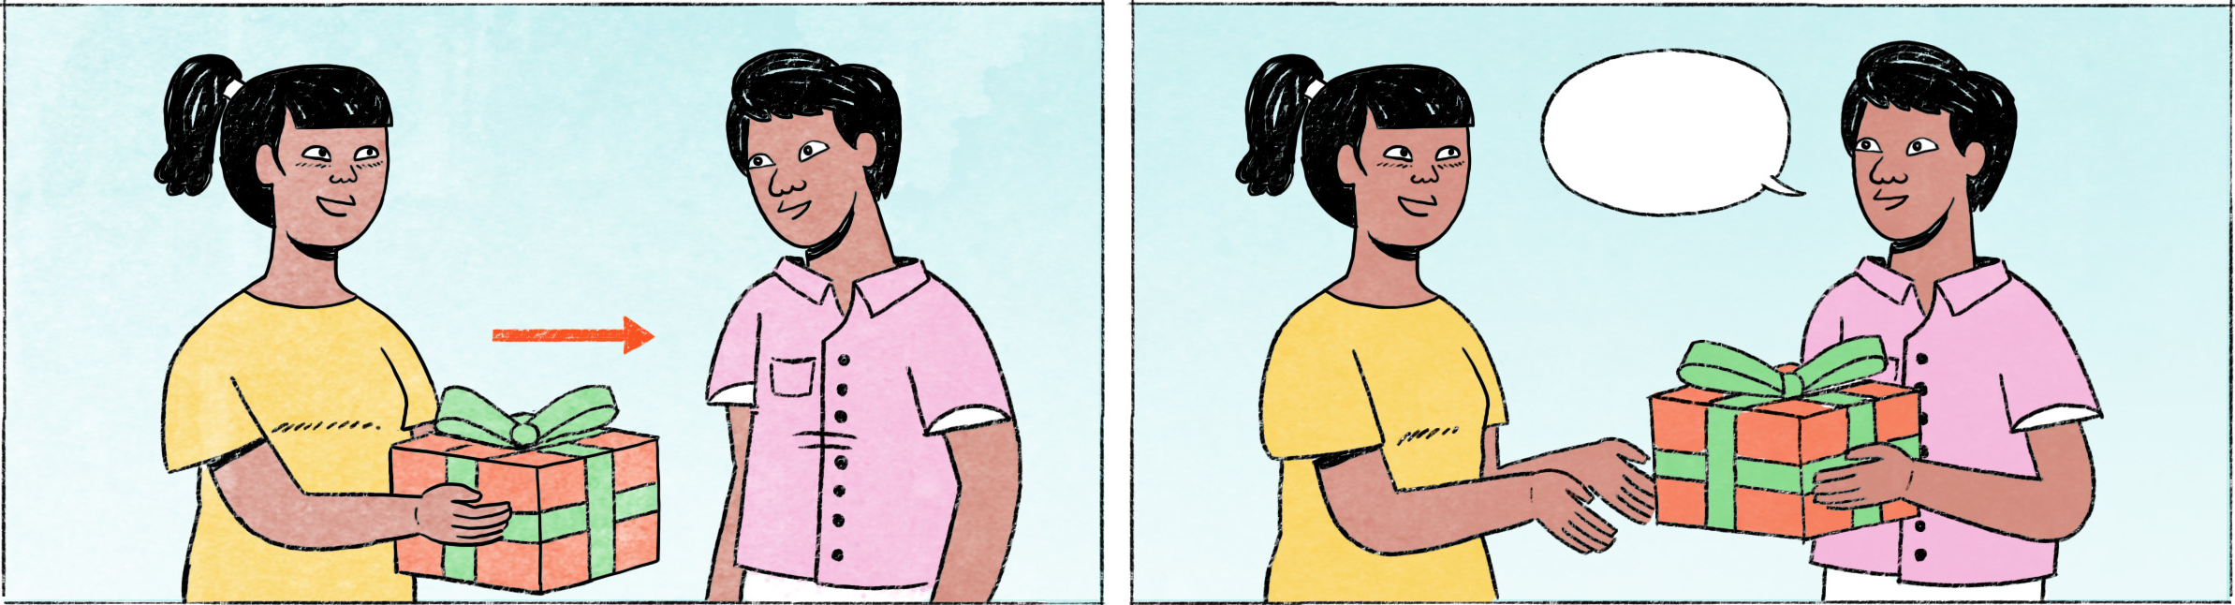

ថ្ងៃនេះ ជាថ្ងៃខួបកំណើតរបស់ពិសិដ្ឋ។ សុភីបានទិញកាដូមួយឲ្យពិសិដ្ឋ។

|  |  |
| --- | --- |
| សុភី៖ | រីករាយថ្ងៃកំណើត ពិសិដ្ឋ! នេះកាដូ ខ្ញុំជូន។ សុំទោសណា ខ្ញុំអត់បានទៅជប់លៀងខួបកំណើតល្ងាចនេះទេ ព្រោះខ្ញុំជាប់មានការរវល់បន្តិច។ |
| ពិសិដ្ឋ៖ | អូ សុភី! ចាំបាច់ទិញកាដូអីទេ នាំតែអស់លុយ។ ខ្ញុំរអៀសខ្លួនណាស់នៀក! មិនបាច់ទេ! ល្ងាចហ្នឹងគ្រាន់តែទៅញ៉ាំអីជុំគ្នាបន្តិចទេតើ។ |
| សុភី៖ | របស់តិចតួចទេ។ យកទៅ! ខំទិញមកហើយ។ មិនដឹងពិសិដ្ឋឯងពេញចិត្តអត់ទេ។ |
| ពិសិដ្ឋ៖ | អរគុណច្រើនហើយណាសុភី! |

|  |  |
| --- | --- |
| ថ្ងៃខួបកំណើត, ថ្ងៃកំណើត | birthday |
| កាដូ | gift, present (French: cadeau) |
| ជាប់ | here: to be busy with |
| រអៀសខ្លួន = ក្រែងចិត្ត | feel guilty, feel uncomfortable, to feel considerate for the other |
| នៀក, ហ្នឹង | spoken forms of នេះ = this |
| មិនបាច់ទេ | no need / not necessary |
| ... ទេតើ។ | added to sentences which contain something hew or clarify a misunderstanding or implicit expectation, similar to ‘you know’ |
| យកទៅ | please take it, please accept it |
| ខំ + verb | to especially do something, to take the trouble to do something |
| ពេញចិត្ត | to like |

**Cultural notes**

នៅប្រទេសកម្ពុជា កម្រមានការប្រារព្ធពិធីខួបកំណើតណាស់។ ប្រជាជនមួយចំនួនធំមិនទាំងចងចាំថ្ងៃកំណើតរបស់ខ្លួនឯងផង។ ប៉ុន្តែ សម័យបច្ចុប្បន្ន ថ្ងៃខួបកំណើតត្រូវបានគេចាត់ទុកថាជាថ្ងៃពិសេស និងត្រូវបានប្រារព្ធកាន់តែច្រើនឡើងៗ ដូច្នេះ ម្នាក់ៗត្រូវចងចាំនូវថ្ងៃកំណើតរបស់អ្នកដទៃកាន់តែច្រើនឡើង។ ជនជាតិខ្មែរប្រារព្ធពិធីខួបកំណើត ដោយការជួបជុំមិត្តភក្តិញ៉ាំអាហារពេលល្ងាចនិងមាននំខេក អាចមានការជូនកាដូ ឬក៏ចូលលុយគ្នាទិញនំខេករួចធ្វើឲ្យមានការភ្ញាក់ផ្អើលនៅកន្លែងធ្វើការ (មិនចាំបាច់មានកាដូទេ)។ យោបល់មួយចំនួនលើកឡើងថា នៅថ្ងៃខួបកំណើតរបស់ខ្លួន ជាជាងការទទួលយកអំណោយនិងសប្បាយរីករាយជាមួយមិត្តភក្តិ សាមីខ្លួនគួរតែសម្ដែងនូវសេចក្តីដឹងគុណ និងជូនអំណោយដល់មាតាដែលគាត់បានខិតខំបង្កើតរូបខ្លួននៅថ្ងៃនេះកាលពីប៉ុន្មានឆ្នាំមុន។

|  |  |  |  |
| --- | --- | --- | --- |
| កម្រ | rare(ly) | យោបល់ | opinion |
| ប្រារព្ធ | to hold (a party/event), e.g., ប្រារព្ធពិធីខួបកំណើត | ជាជាង ... គួរតែ ... | rather than ... should ... |
| មិនទាំង ... ផង | not even | អំណោយ | gift, contribution, donation |
| ចងចាំ | to remember | សាមីខ្លួន | the person herself/himself |
| សម័យបច្ចុប្បន្ន | these days, nowadays | សម្តែងនូវសេចក្តីដឹងគុណ | to show gratitude |
| ចាត់ទុកថា | to be considered as | មាតា | mother (formal) |
| នំខេក | cake | ខិតខំ | to make efforts |
| ចូលលុយគ្នា | to collect money, to pool money | បង្កើត | to give birth to |
| ការភ្ញាក់ផ្អើល | surprise |  |  |

**Additional dialogue**

នៅឯកន្លែងញ៉ាំអីពេលល្ងាច មិត្តភក្តិកំពុងនិយាយជូនពរដល់ពិសិដ្ឋ។

|  |  |
| --- | --- |
| ធារី៖ | ពិសិដ្ឋ ជូនពរឲ្យពិសិដ្ឋមានសុខភាពល្អ។ |
| ពិសិដ្ឋ៖ | អរគុណ ធារី។ សូមឲ្យធារីមានសុខភាពល្អដែរ។ |
| វុទ្ធី៖ | សិដ្ឋ ជូនពរឲ្យពួកម៉ាកឯងធ្វើការងារអីឲ្យបានសម្រេចដូចប្រាថ្នា។ |
| ពិសិដ្ឋ៖ | អរគុណអាពួកម៉ាក។ ដូចគ្នា! |
| ធារី៖ | សុភី អត់បានមកទេហ្អ? |
| ពិសិដ្ឋ៖ | អូ សុភីជាប់រវល់ អត់បានមកទេ។ តែព្រឹកមិញសុភីឲ្យកាដូខ្ញុំមួយ។ |
| វុទ្ធី៖ | អូ អីចឹង! គ្នាអត់បានត្រៀមកាដូឲ្យពួកម៉ាកឯងទេនៀក។ |
| ពិសិដ្ឋ៖ | អូ មិនអីទេ! |

|  |  |
| --- | --- |
| ជូនពរ | to offer good wishes, to wish well, to congratulate |
| សិដ្ឋ | short for ពិសិដ្ឋ |
| អាពួកម៉ាក | you (used between close friends) |
| ដូចគ្នា | same to you |
| អត់ ... ទេហ្អ? | = អត់ ... ទេឬ? = not ...? – pronunciation of ហ្អ: អ (but short) |
| អូ អីចឹង! | Oh really? |